# *Nama : DANANG AJI N*

# *NIM : L200180015*

# *Kelas : A*

1. ***Screenshot dari cmd.***

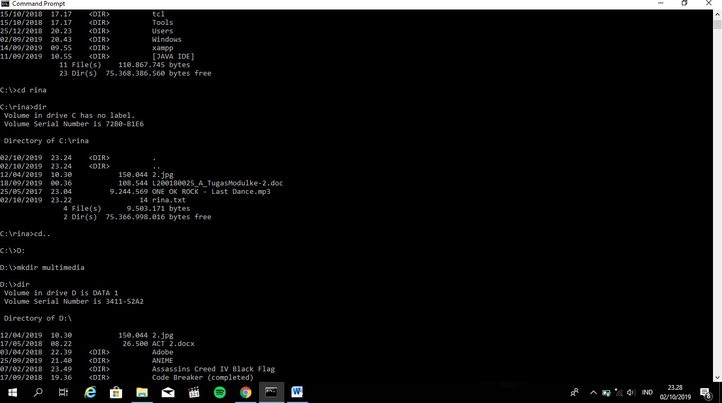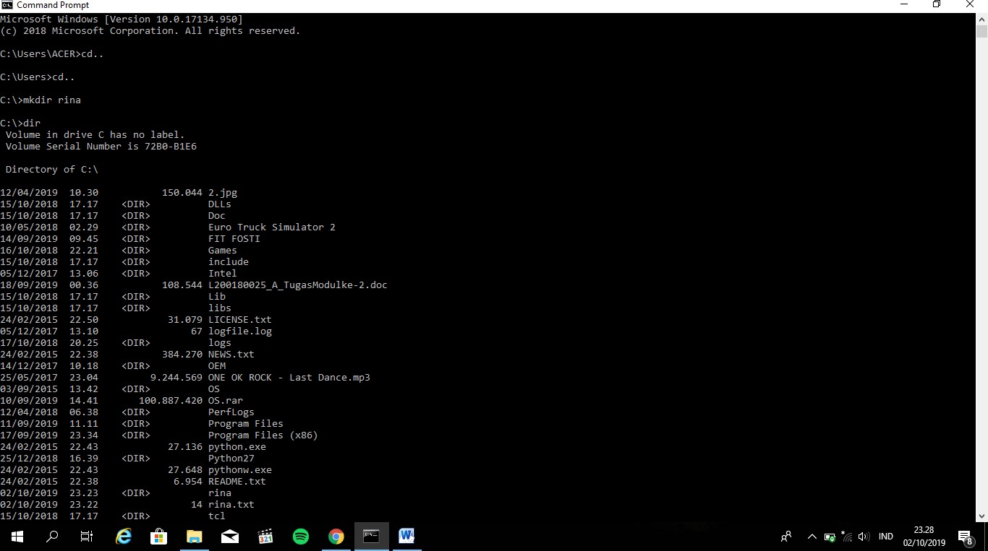

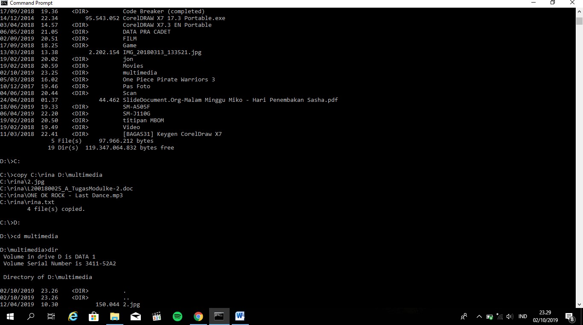

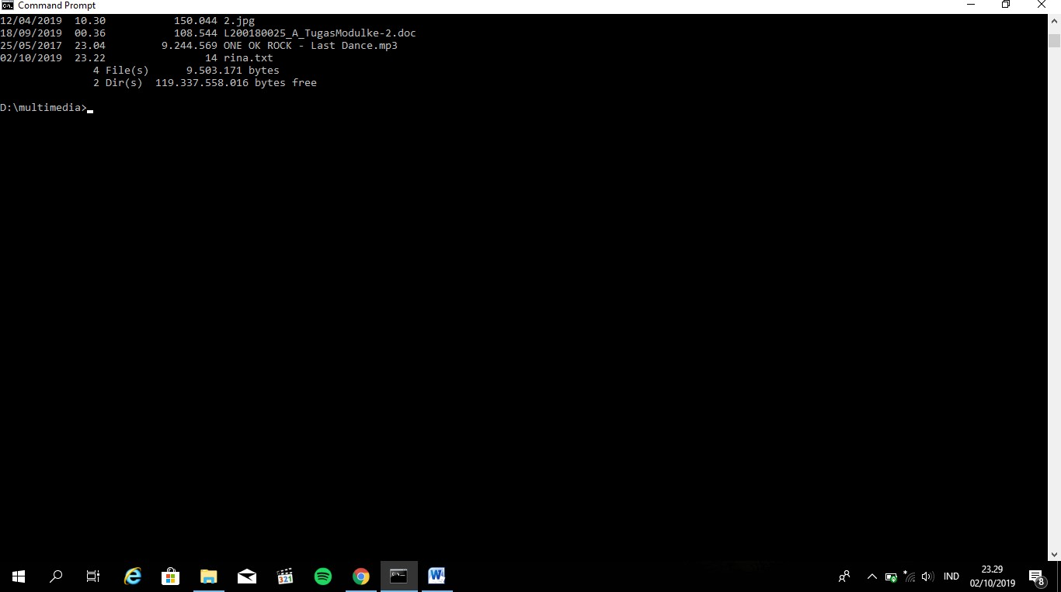

1. ***Langkah-langkahnya:***
   * ***Pertama, ketikkan ‘cd ..’ kemudian tekan ENTER.***
   * ***Kedua, lakukan langkah seperti pada langkah a yaitu ketikkan ‘cd ..’ kemudian tekan ENTER.***
   * ***Selanjutnya langkah ketiga, ketikkan ‘mkdir rina’ (bisa dengan nama kalian) lalu tekan ENTER.***
   * ***Untuk memastikan apakah direktori rina sudah ada atau belum, ketikkan ‘dir’ pada cmd lalu tekan ENTER.***
   * ***Kelima, ketikkan ‘cd rina’ pada cmd. Dimana sebelum langkah ini, kalian harus meng-copykan 1 buah file musik (.mp3), gambar (.jpg), document (.doc), teks (.txt)***
   * ***Langkah selanjutnya yaitu ketikkan ‘dir’ dan pastikan file yang kalian pilih sudah ada di dalam folder rina.***
   * ***Ketikkan ‘cd..’ kemudian tekan ENTER.***
   * ***Langkah ke-8 yaitu membuat folder multimedia. Disini saya membuatnya pada D:\ jadi ketikkan ‘D:\’***
   * ***Selanjutnya ketikkan ‘mkdir multimedia’***
   * ***Langkah ke-10, ketikkan ‘dir’***
   * ***Kemudian ketikkan ‘C:’ kemudian copy C:\rina D:\multimedia***
   * ***Ketikkan ‘D:’ tekan ENTER. Lalu ketikkan ‘cd multimedia’***
   * ***Langkah terakhir ketikkan ‘dir’ untuk memastikan file yang kalian pilih sudah tercopy dalam folder multimedia.***
   * ***DONE.***